ГУАП
КАФЕДРА № 43
ОТЧЕТ
ЗАЩИЩЕН С ОЦЕНКОЙ
ПРЕПОДАВАТЕЛЬ
доц., к.ф.-м.н., доцент |  |  |  | М. В. Фаттахова
должность, уч. степень, звание |  | подпись, дата |  | инициалы, фамилия

ОТЧЕТ О ЛАБОРАТОРНОЙ РАБОТЕ

Решение ЗЛП с помощью Excel

по курсу: ПРИКЛАДНЫЕ МОДЕЛИ ОПТИМИЗАЦИИ
РАБОТУ ВЫПОЛНИЛ
СТУДЕНТ ГР. №
 |  |  | подпись, дата |  | инициалы, фамилия

Санкт-Петербург 2021
Лабораторная №1. Решение ЗЛП с помощью Excel.
1. Формулировка задачи.
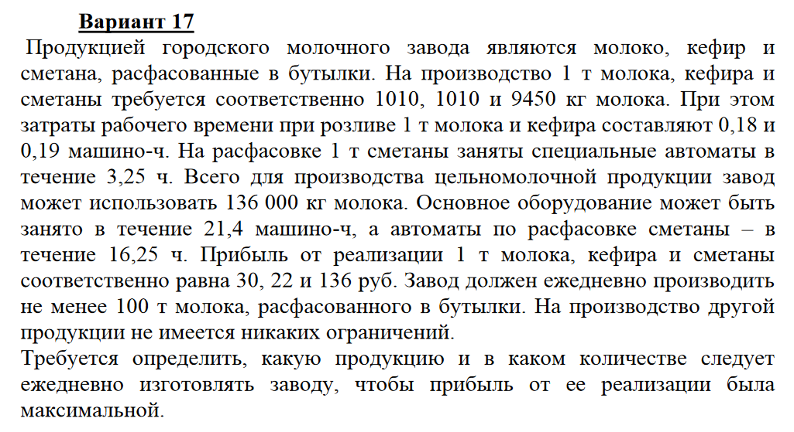

2. Математическая модель прямой задачи.

x1 – количество производимого молока;
x2 – количество производимого кефира;
x3 – количество производимой сметаны.

Суммарная прибыль составляет:
Z = 30*x1 + 22*x2 + 136*x3

Целью компании является определение среди всех допустимых значений х1, х2 и х3 таких, которые максимизируют суммарную прибыль Z (целевую функцию)

Количество молока x1 должно быть не менее 100 тонн:
x1 >= 100

Объём производства не может быть отрицательным, поэтому:
x2,x3 >= 0
x1 не включаем, поскольку количество производимого молока должно быть не меньше 100 тонн.

Расход материалов и трудозатраты таковы:
1,01*x1 + 1,01*x2 + 9,45*x3 <= 136 (затраты молока)
0,18*x1 + 0,19*x2 <= 21,4 (трудозатраты на молоко и кефир)
3,25*x3 <= 16,25 (трудозатраты на сметану)

3. Математическая модель двойственной задачи (формальная
постановка).

C = 136*y1+21.4*y2+16.25*y3−100*y4→ min
1.01*y1+0.18*y2− y4≥30
1.01*y1+0.19*y2 ≥22
9.45*y1+3.25*y3≥136
y1≥0,y2≥0,y3≥0,y4≥0

4. Графическое решение прямой задачи.
Зафиксируем значения двух переменных. Положим, например, x2 = 0
(наименьшее допустимое значение переменной x2). Таким образом, в задаче
останется две переменных, что позволит решить ее графически.
Перепишем формальную постановку прямой задачи с учетом этих условий:
С = 30*x1 + 136*x3 → max
1,01*x1 + 9,45*x3 <= 136
0,18*x1 <= 21,4
3,25*x3 <= 16,25

Решим ЗЛП графическим методом.

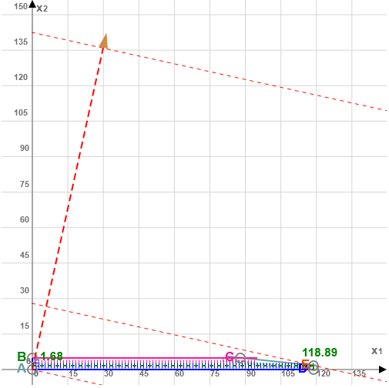

5. Электронная таблица

Создадим таблицу в Excel:
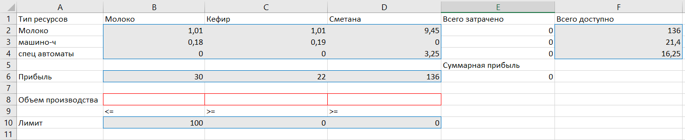
Поля «Всего затрачено»(Е2:E4) и «Суммарная прибыль»(E6) заполняем по формуле:
Количество используемого молока:
=СУММПРОИЗВ(B2:D2;B8:D8)

Количество машино-часов:
=СУММПРОИЗВ(B3:D3;B8:D8)

Количество часов у специальных автоматов:
=СУММПРОИЗВ(B4:D4;B8:D8)

Суммарная прибыль:
=СУММПРОИЗВ(B6:D6;B8:D8)

Переходим к поиску решения:
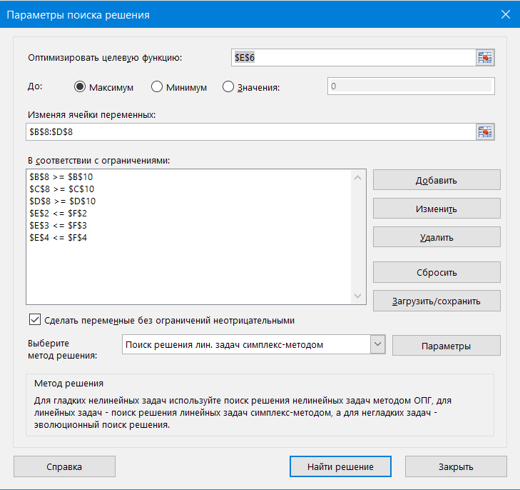
Ограничения:
E6 – целевая функция
B8:D8 – переменные
B8 >= B10 – условие «не менее 100 тонн производимого молока»
C8 >= C10 и D8 >= D10 – условие, что переменная будет больше нуля
E2 <= F2 – количество используемого молока меньше 160 тонн
E3 <= F3 – количество машиночасов меньше 21,4 машино-ч
E4 <= F4 – количество часов у специальных автоматов меньше 16,25

6. Результаты моделирования

Результат поиска решения:
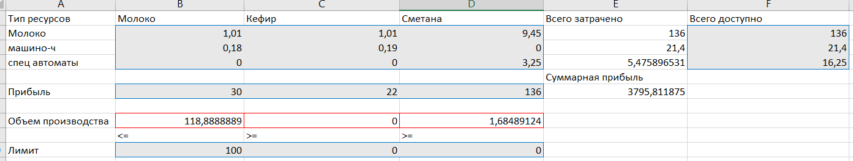
Все условия были выполнены, и ни одно ограничение не было превышено — следовательно, решение правильное.

7. Дополнительная рекомендация

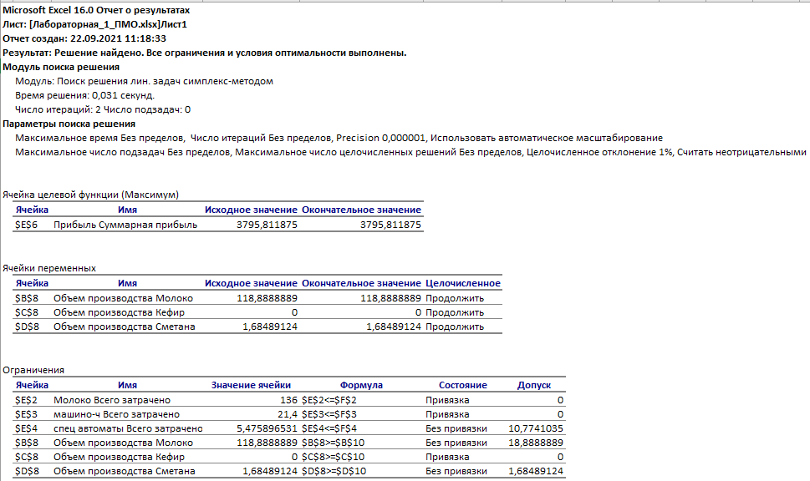

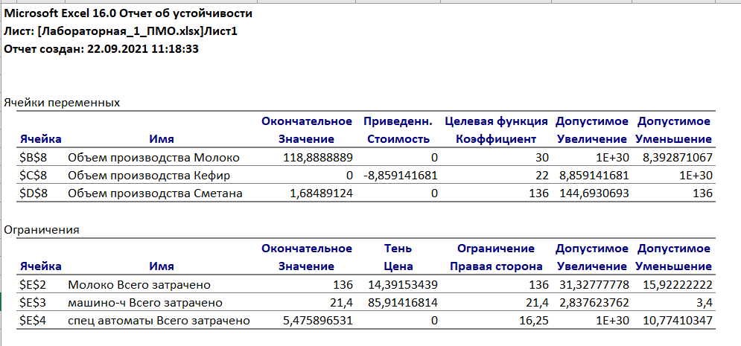
Интервал устойчивости:
Ячейки переменных:
Молоко: [117,89;127,28]
Сметана: [143,01; 137,68]
Ограничения:
Молоко: [105;152]
машино-ч: [18,6; 24,8]
спец автоматы:[4,47; 16,17]

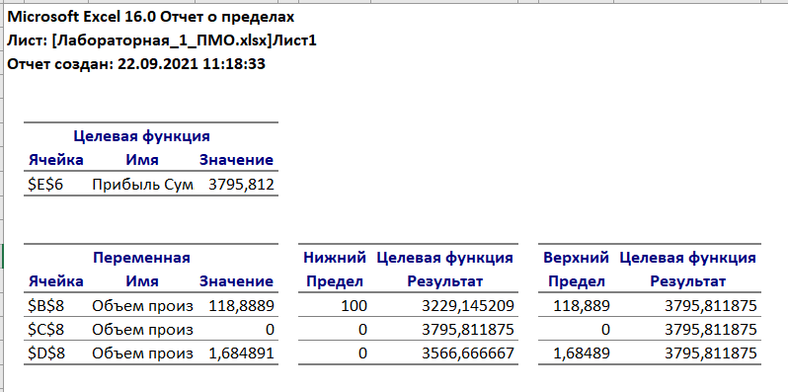
8. Выводы и рекомендации

Количество производимой продукции для максимальной прибыли:
Молоко — 118,89 тонн;
Кефир — 0 тонн;
Сметана — 1,68 тонна.

• Какой вид продукции производить невыгодно, а производство какого вида
позволяет получить максимальную прибыль?
Кефир производить не выгодно, а производство Молокa и Сметаны дает максимальную прибыль
• Для каких видов продукции необходимо изменить цены (и насколько), чтобы их производство стало экономически выгодным (анализ нормированной стоимости)?
Для Кефира надо увеличить цену больше, чем на 8,85 у.д.е, чтобы производство стало экономически выгодным.
• Имеются ли излишки запасов каких-либо ресурсов, и запасы каких ресурсов
следует увеличить, чтобы возросла прибыль (анализ теневых цен)?
Излишков в нашей системе нет. Чтобы возросла прибыль надо увеличить производительность розлива молока и кефира и увеличить кол-во доступного молока.
• В каких пределах можно изменять цену на различные виды продукции, чтобы оптимальное решение оставалось неизменным по объему выпуска? (Интервал устойчивости решения для каждого из целевых коэффициентов.)

 | Допустимое | Допустимое
Имя | Увеличение | Уменьшение
Объем производства Молоко | 1E+30 | 8,392871067
Объем производства Кефир | 8,859141681 | 1E+30
Объем производства Сметана | 144,6930693 | 136

